Inhalt und Allgemeines
Inhalt und Allgemeines 2
Copyright 4
Mitwirkende/Autoren 4
Englisches Originaldokument 4
Rückmeldung 4
Datum der Veröffentlichung und Softwareversion 4
Verwendung von LibreOffice unter macOS 5
Synonyme 5
Sie sehen vielleicht etwas anderes 5
Einführung 6
Symbole und Symbolleisten 6
Symbolleisten anpassen 7
Geometrische Grundformen 8
Position, Größe und Drehung 8
Gruppierte Objekte 9
Extrusion 10
Extrusion umschalten 10
Position, Größe und Drehung 11
3D-Einstellungen 11
Gruppierte Objekte 13
Form Umwandeln in 3D 14
Position, Größe und Drehung 14
Gruppierte Objekte 15
Rotationskörper 16
Umwandeln und Verändern 16
Position, Größe und Drehung 17
Gruppierte Objekte 18
3D-Effekte 19
Geometrie 20
Abschnitte 21
Normalen 21
Darstellung 22
Schatten 22
Kamera 23
Beleuchtung 23
Texturen 23
Material 25
Glanzpunkt 25
Weitere Informationen 26
Handbücher der LibreOffice Community 26
Die Kapitel 26
Die Autoren 26
Über LibreOffice 26
Kapitelübersicht - Draw Handbuch 27
Hilfe 28
Noch Fragen? 28
Mitarbeit bei LibreOffice 28
Spenden 28

Copyright
Dieses Dokument unterliegt dem Copyright © 2010–2024. Die Beitragenden sind unten aufgeführt. Sie dürfen dieses Dokument unter den Bedingungen der GNU General Public License (http://www.gnu.org/licenses/gpl.html), Version 3 oder höher oder der Creative Commons Attribution License (https://creativecommons.org/licenses/by/4.0/) Version 4.0 oder höher, verändern und/oder weitergeben.
Warennamen werden ohne Gewährleistung der freien Verwendbarkeit benutzt.
Fast alle Hardware- und Softwarebezeichnungen sowie weitere Stichworte und sonstige Angaben, die in diesem Buch verwendet werden, sind als eingetragene Marken geschützt.
Da es nicht möglich ist, in allen Fällen zeitnah zu ermitteln, ob ein Markenschutz besteht, wird das Symbol (R) in diesem Buch nicht verwendet.

Mitwirkende/Autoren
| Michael Otto | Gerhard Weydt | Reviewer |

Englisches Originaldokument
Dieses Kapitel wurde ursprünglich aus dem Englischen übersetzt und basiert auf dem Guide Chapter 7 - Working with 3D Objects. Autoren dieses Kapitels sind:
| Peter Schofield | Claire Wood | Elzett Kotze | Jean Hollis Weber |
| John A. Smith | John Cleland | Martin Fox | Regina Henschel |

Rückmeldung
Kommentare oder Vorschläge zu diesem Dokument können Sie in deutscher Sprache an die Adresse discuss@de.libreoffice.org senden.
- Vorsicht
Alles, was an eine Mailingliste geschickt wird, inklusive der E-Mail-Adresse und anderer persönlicher Daten, die die E-Mail enthält, wird öffentlich archiviert und kann nicht gelöscht werden. Also, schreiben Sie bitte mit Bedacht!

Datum der Veröffentlichung und Softwareversion
Veröffentlicht am 07.01.2024. Basierend auf der LibreOffice Version 7.6.
Andere Versionen von LibreOffice können sich im Aussehen und der Funktion unterscheiden.

Verwendung von LibreOffice unter macOS
Einige Tastenbelegungen und Menüeinträge unterscheiden sich zwischen der Macintosh-Version und denen für Windows- und Linux-Rechner. Die unten stehende Tabelle gibt Ihnen einige grundlegende Hinweise dazu. Eine ausführlichere Aufstellung dazu finden Sie in der Hilfe der jeweiligen Komponente.
In Windows/Linux | entspricht unter macOS | Effekt
Menü  Extras > Optionen | LibreOffice > Einstellungen | Zugriff auf die Programmoptionen
Rechtsklick | Ctrl+Klick und/oder Rechtsklick je nach Einstellungen | Öffnen eines Kontextmenüs
Strg (Steuerung) | ⌘ (Command) | Tastenkürzel in Verbindung mit anderen Tasten
Alt | ⌥ und/oder Alt oder Option | Tastenkürzel in Verbindung mit anderen Tasten
F11 | ⌘+T | Öffnen der Formatvorlagen in der Seitenleiste

Synonyme
Hier verwendete Synonyme:
für | werden in diesem Dokument verwendet
Abschnitt | Bereich
Deck, | Seitenleiste
Anfasser (kleine Quadrate oder Punkte, bei markierten Objekten) | Griffe
Dialogfeld, Dialogbox, | Dialog
Menüleiste, Hauptmenü, | Menü
Register, Reiter, Tabulator, | Tab

Sie sehen vielleicht etwas anderes
LibreOffice läuft auf Windows, Linux, Mac OS X, FreeBSD und anderen Unix-Varianten, von denen jedes Betriebssystem unterschiedliche Versionen hat und kann von den Nutzern bezüglich Schriftarten, Farben und Themen angepasst werden.
Die Bilder in diesem Handbuch wurden mit hellem Thema in Linux Ubuntu 20.04 erstellt. Das LibreOffice Thema entspricht der Werkseinstellung.

Einführung
Dreidimensionale Objekte in einer Zeichnung sind zweidimensionale Abbildungen von in die Zeichenebene projizierten dreidimensionalen Körpern. Zu jedem dreidimensionalen Objekt wird daher eine Ansicht des dargestellten Körpers gewählt.
In Draw können
- fest vorbereitete geometrische Grundformen als dreidimensionale Objekte eingefügt werden (Würfel, Kugel, Zylinder, Kegel, Pyramide, Torus, Schale, Halbkugel, siehe Abbildung 1),
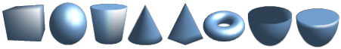Abbildung 1: geometrische Grundformen
- zweidimensionale Formen durch das einfache Extrusion umschalten mit einem dreidimensionalen Aussehen versehen werden, siehe Beispiel in Abbildung 2,
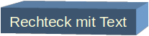Abbildung 2: Extrusion umschalten
- zweidimensionale Formen durch Extrusion in dreidimensionale Körper umgewandelt werden, siehe Beispiel in Abbildung 3, oder
- zweidimensionale Formen durch Rotation in dreidimensionale Körper umgewandelt werden, siehe Beispiel in Abbildung 4.
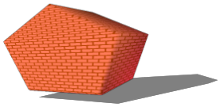Abbildung 3: Beispiel Extrusion in 3D
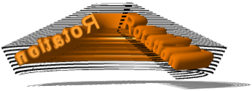Abbildung 4: Beispiel Rotation
Als 3D Szene werden die Körper bezeichnet, die als 3D-Objekte eingefügt oder durch Umwandlung oder Rotation erzeugt wurden. Die mit Extrusion umschalten entstandenen Objekte werden weiterhin als Form bezeichnet, obwohl sie ein räumliches Aussehen haben.

Symbole und Symbolleisten
Symbole für dreidimensionale Objekte sind in diesen Symbolleisten voreingestellt:
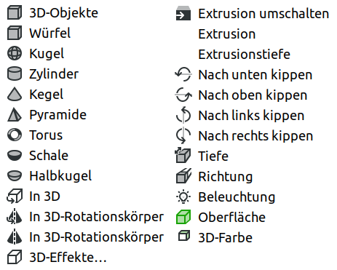Abbildung 5: 3D-Symbole
  - Standard,
  - Zeichnung,
  - 3D-Objekte,
  - 3D-Einstellungen und
  - Fontwork.
Abbildung 5 zeigt in der linken Spalte die Symbole für 3D-Objekte:
- Das Symbol 3D-Objekte öffnet eine Auswahl mit den darunter dargestellten Symbolen der Körper von Würfel bis Halbkugel,
- die Symbole In 3D und In 3D-Rotationskörper wandeln Formen in 3D-Objekte um,
- mit 3D-Effekte werden Eigenschaften der 3D-Objekte bearbeitet.
Die Symbole in der rechten Spalte dienen dem Extrusion umschalten:
- Das Symbol Extrusion umschalten wandelt eine Form in ein extrudiertes Objekt um,
- mit den weiteren Symbolen werden dessen Eigenschaften bearbeitet.

Symbolleisten anpassen
Bei häufiger Verwendung von 3D-Objekten ist es hilfreich, mit Ansicht > Symbolleisten > Anpassen oder Extras > Anpassen im Karteireiter Symbolleisten eine Auswahl der Symbole in eine der Symbolleisten einzufügen und diese Symbolleiste mit Ansicht > Symbolleisten > einzuschalten.
Im Dialog Anpassen im Karteireiter Symbolleisten steht rechts die Auswahl im Feld Bereich schon auf LibreOffice Draw. Im Feld Ziel wird die zu bearbeitende Symbolleiste gewählt, siehe Abbildung 6.
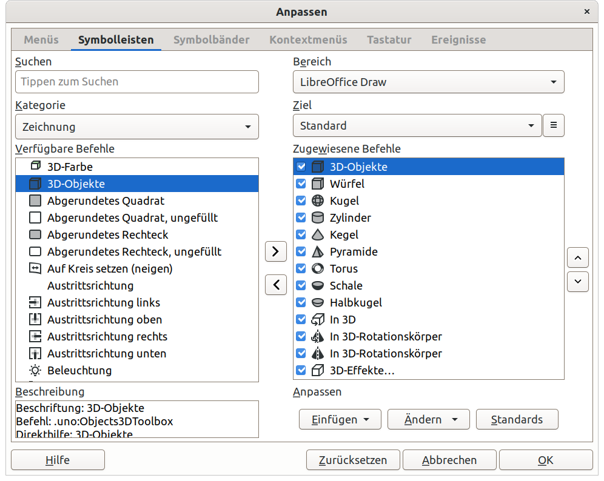Abbildung 6: Anpassen Symbolleisten für 3D-Objekte
Die 3D-Symbole sind auf der linken Seite in der Kategorie Zeichnung und in der Kategorie Ändern zu finden. Aus der Liste Verfügbare Befehle wird das jeweils ausgewählte Symbol mit dem Pfeil nach rechts > in die Symbolleiste eingefügt und mit dem Pfeil nach links < wieder entfernt. Eingefügt wird direkt unter dem rechts ausgewählten Symbol oder am Ende der Liste, durch Klicken und Ziehen oder mit den Pfeilen nach oben ˄ und unten ˅ am rechten Rand können die eingefügten Symbole innerhalb der Symbolleiste verschoben werden.
Mit dem An- oder Abwählen des blauen Häkchens werden die Elemente in der Liste Zugewiesene Befehle jeweils sichtbar geschaltet oder ausgeblendet.

Geometrische Grundformen
Die Grundformen Würfel, Kugel, Zylinder, Kegel, Pyramide, Torus, Schale und Halbkugel sind als dreidimensionale Objekte vorbereitet, um sie in eine Zeichnung einzufügen, ohne dass dazu Extrusion oder Rotation angewendet werden muss.
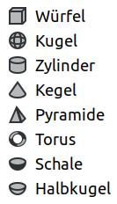Abbildung 7: 3D-Objekte
- Mit Form > Einfügen > 3D-Objekte > ...,
- in den Symbolleisten Standard und Zeichnung unter dem Symbol
3D-Objekte,
- in der Symbolleiste 3D-Objekte und
- in der Seitenleiste Formen im Bereich 3D-Objekte
können Würfel, Kugel, Zylinder, Kegel, Pyramide, Torus, Schale und Halbkugel gewählt werden, siehe Abbildung 7. Nach dem Klicken kann ein Rechteck in der Zeichnung aufgezogen und damit bestimmt werden, an welcher Stelle und in welcher Größe das Objekt eingefügt wird.
Mit Format > 3D-Effekte oder im Kontextmenü mit 3D-Effekte können weitere Einstellungen für das Objekt gewählt werden, siehe dazu Abschnitt 3D-Effekte.

Position, Größe und Drehung
Wurde das Objekt durch einen Klick darauf ausgewählt, kann an den quadratischen Ziehpunkten die Position und Größe verändert werden.
- Mit den Ziehpunkten an den Kanten wird die Breite oder die Höhe verändert.
- Mit den Ziehpunkten an den Ecken wird Breite und Höhe in einem Zug verändert. Wird dabei die Umschalt-Taste gehalten, dann wird das Seitenverhältnis beibehalten.
- Durch Klicken auf das Objekt selbst und Ziehen sowie mit den Pfeiltasten kann es verschoben werden.
Durch einen weiteren Klick auf das Objekt erscheinen ovale Ziehpunkte, mit denen das Objekt um die drei verschiedenen Achsen gedreht werden kann.
- Die Ziehpunkte an den Kanten drehen um die waagerechte bzw. die senkrechte Achse.
- Die Ziehpunkte an den Ecken drehen um die senkrecht zur Zeichenebene stehende Achse. (Die steuernde Bewegung des Mauszeigers verläuft dabei immer um die Mitte des Objektrahmens und nicht um den ggf. verschobenen Punkt der Drehachse.)
- Durch Ziehen am Objekt selbst kann um die waagerechte und die senkrechte Achse in einem Zug gedreht werden.
- Durch Bewegen des ovalen Ziehpunktes in der Mitte kann zuvor die jeweilige Drehachse verschoben werden: die waagerechte Achse wird senkrecht verschoben, die senkrechte Achse wird waagerecht verschoben, die senkrecht zur Zeichenebene stehende Achse wird waagerecht und senkrecht verschoben.
- Vorsicht
Nach dem Drehen verändert das Ändern der Größe nicht mehr die ggf. ursprünglich rechtwinkligen Ausmaße des Objekts sondern die dann diagonale Größe. Die Drehung kann mit Bearbeiten > Rückgängig zurückgenommen werden, nach weiteren Bearbeitungsschritten kann die Drehung jedoch nicht wieder numerisch exakt auf 0 gesetzt werden, selbst wenn die Drehung numerisch im Dialog Position und Größe vorgenommen wurde.
Durch Format > Position und Größe und im Kontextmenü mit Position und Größe wird der Dialog Position und Größe geöffnet, hier können in den Reitern Position und Größe und Drehung diese Einstellungen numerisch exakt gewählt werden, Die Drehung bewegt das Objekt ausschließlich um die senkrecht zur Zeichenebene stehende Achse. Die Einstellungen im Reiter Neigung / Eckenradius sind ohne Funktion.

Gruppierte Objekte
3D-Szenen können mit Gruppieren zusammengefasst werden, Kombinieren, Verbinden und Verschmelzen ist nicht möglich.
Die mit Gruppieren zusammengefassten 3D-Szenen können gemeinsam in Position und Größe geändert werden, das Drehen der Gruppe ist jedoch nur um die um die senkrecht zur Zeichenebene stehende Achse und nicht um die waagerechte bzw. die senkrechte Achse möglich. Nach dem Betreten der Gruppe können die Objekte jedoch einzeln auch um die waagerechte bzw. die senkrechte Achse gedreht werden.

Extrusion
Extrusion ist die Umwandlung einer zweidimensionalen Form durch Parallelverschiebung in eine dreidimensionale Form. Aus einer Linie wird eine Fläche, aus einer Fläche wird ein Körper, z. B. aus einem Rechteck wird ein Quader, aus einem Kreis wird ein Zylinder.
In Draw werden zwei verschiedene Wege für die Extrusion angeboten,
  - das einfache Extrusion umschalten und
  - das wesentlich flexiblere Umwandeln in 3D.
Beim Extrusion umschalten bleibt das Objekt eine Form, durch das Umwandeln in 3D wird das Objekt in eine 3D-Szene umgewandelt. Für ein ausgewähltes Objekt wird der Objekttyp in der Statusleiste angezeigt.

Extrusion umschalten
Eine zweidimensionale Form kann
- mit dem Symbol Extrusion umschalten in den Symbolleisten
  - 3D-Einstellungen,
  - Zeichnung,
  - Standard und
  - Fontwork
als eine extrudierte dreidimensionale Form dargestellt werden. Die Funktion ist nicht in den Menüs und nicht im Kontextmenü verfügbar.
Extrusion umschalten ist möglich für
  - Grundformen,
  - Symbolformen,
  - Blockpfeile,
  - Flussdiagramme,
  - Legenden,
  - Sterne und Banner,
  - zweidimensionales Framework,
ist jedoch nicht möglich für Linien, Kurven, Polygone und Verbinder und nicht für Textfelder.
Text in den Formen wird nicht mit extrudiert. Durch weiteres Bearbeiten der extrudierten Form wird der Text nicht verändert sondern bleibt als Schrift in der Zeichenebene erhalten.
- Hinweis
Diese einfache Extrusion ist eine Umschaltung („toggle“) der Darstellung, das Objekt bleibt eine modifizierte zweidimensionale Form und wird keine 3D-Szene. Es kann nicht durch die 3D-Effekte verändert werden, es kann z. B. nicht durch mehr als eine Lichtquelle beleuchtet werden und kann keine Reflexionen zeigen.
Die Objekte werden durch Extrusion nach hinten, vom Betrachter weg in vorgegebenen Winkel und Tiefe erzeugt. Beispiele des Extrusion umschalten sind in Abbildung 8 zu sehen. Die Eigenschaften können anschließend verändert werden, siehe die folgenden Abschnitte.
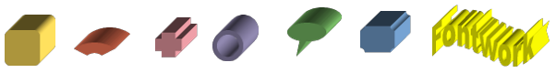Abbildung 8: extrudierte unbearbeitete Objekte

Position, Größe und Drehung
Wurde das Objekt durch einen Klick darauf ausgewählt, kann an den quadratischen Ziehpunkten die Position und Größe verändert werden.
- Mit den Ziehpunkten an den Kanten wird die Breite oder die Höhe verändert.
- Mit den Ziehpunkten an den Ecken wird Breite und Höhe in einem Zug verändert. Wird dabei die Umschalt-Taste gehalten, dann wird das Seitenverhältnis beibehalten.
- Durch Klicken auf das Objekt selbst und Ziehen sowie mit den Pfeiltasten kann es verschoben werden.
Durch einen weiteren Klick auf das Objekt erscheinen ovale Ziehpunkte, mit denen das Objekt gedreht werden kann.
- Die Ziehpunkte an den Ecken drehen das Objekt, es kann hier ausschließlich um die senkrecht zur Zeichenebene stehende Achse gedreht werden.
- Durch Bewegen des ovalen Ziehpunktes in der Mitte kann die Drehachse zuvor verschoben werden. Durch Ziehen am Objekt selbst wird das Objekt relativ zur Drehachse verschoben.
- Die Ziehpunkte an den Kanten sind ohne Funktion, das Objekt kann nicht im Raum gedreht werden, vergleiche jedoch hierzu das Kippen in 3D-Einstellungen.
Durch Format > Position und Größe und im Kontextmenü mit Position und Größe wird der Dialog Position und Größe geöffnet, hier können in den Reitern Position und Größe und Drehung diese Einstellungen numerisch exakt gewählt werden. Die Einstellungen im Reiter Neigung / Eckenradius sind ohne Funktion, vergleiche jedoch hierzu das Kippen in 3D-Einstellungen.

3D-Einstellungen
Die dreidimensionalen Eigenschaften der mit Extrusion umschalten erzeugten Objekte werden durch die 3D-Einstellungen gewählt. Diese sind ausschließlich erreichbar
- in der Symbolleiste 3D-Einstellungen, siehe Abbildung 9.
Abbildung 9: Symbolleiste 3D-Einstellungen
Diese Symbolleiste wird eingeblendet, sobald ein solches Objekt angewählt wurde.
- Hinweis
Die Eigenschaften der mit Extrusion umschalten erzeugten Objekte werden durch die 3D-Einstellungen gewählt, die Eigenschaften aller anderen 3D-Objekte (3D-Szenen) werden durch die 3D-Effekte gewählt, siehe Abschnitt 3D-Effekte.
Folgende 3D-Einstellungen sind verfügbar:
- Nach unten kippen – Das Objekt wird um 5° nach unten gekippt, d. h. die Vorderseite bewegt sich nach unten, die Hinterseite nach oben.
- Nach oben kippen – Das Objekt wird um 5° nach oben gekippt, d. h. die Vorderseite bewegt sich nach oben, die Hinterseite nach unten.
- Nach links kippen – Das Objekt wird um 5° nach links gekippt, d. h. die linke Seite bewegt sich nach hinten, die rechte Seite nach vorne.
- Nach rechts kippen – Das Objekt wird um 5° nach rechts gekippt, d. h. die linke Seite bewegt sich nach vorne, die rechte Seite nach hinten.
Beim Kippen wird um eine Achse gedreht, die waagerecht bzw. senkrecht in der Zeichenebene, d.h. in der Vorderfläche des Objekts liegt, 18 Klicks ergeben eine rechtwinklige Drehung, nach 72 Klicks wird die ursprüngliche Lage erreicht.
- Tiefe – Die Extrusionstiefe kann eingestellt werden, d. h. die Abmessung des extrudierten Objekts, aus der Bildfläche nach hinten vom Betrachter weg gemessen. In der Auswahlliste kann 0 cm, 1 cm, 2,5 cm, 5 cm, 10 cm oder Unendlich ausgewählt werden oder mit Anpassen in einem Dialog ein Wert in cm eingegeben werden.
- Richtung – Die Richtung der Extrusion wird in einem Auswahlmenü gewählt (siehe Abbildung 10), die Richtungen sind mit Himmelsrichtungen benannt, von Nordwesten links oben bis Südosten rechts unten. Mit dem Feld in der Mitte kann nach hinten, also geradeaus gewählt werden, dann wird die Extrusion nur mit Kippen sichtbar.
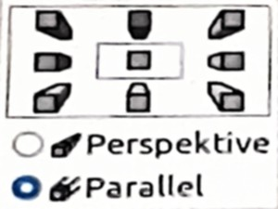Abbildung 10: Richtung Auswahlmenü
Als Form der Extrusion kann
  - Perspektive gewählt werden, d. h. der Körper ist in der Tiefe kleiner (die Perspektive ist jedoch für jedes Objekt getrennt, es gibt keine Zentralperspektive), oder es kann
  - Parallel gewählt werden, d. h. der Körper hat hinten die gleiche Größe
wie die Ursprungsform an der Vorderfläche.
- Beleuchtung – In einem Auswahlmenü, siehe Abbildung 11, kann eine von acht Richtungen für den Lichteinfall oder gleichmäßige Beleuchtung gewählt werden, der Körper kann Hell, Normal oder Dunkel gewählt werden. Das Licht fällt gleichmäßig (parallel) auf alle Punkte des Objekts, d. h. weiter entfernte Punkte sind genauso hell wie nahe Punkte.
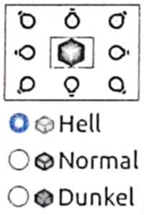Abbildung 11: Beleuchtung Auswahlmenü
- Oberfläche – Eine Auswahlliste bietet für die Oberfläche verschiedene Materialien an:
  - Drahtrahmen,
  - Matt,
  - Plastik,
  - Metall (ODF) oder
  - Metall (MS-kompatibel).
- 3D-Farbe – Die Farbe der Vorderseite des extrudierten Körpers wird durch die Eigenschaften der Ursprungsform gegeben und wird mit Format > Fläche oder im Kontextmenü Fläche gewählt. Die Farbe der Seitenflächen des extrudierten Körpers kann in 3D-Farbe gewählt werden. Durch die Auswahl Automatisch wird die Farbe der Vorderseite übernommen. Eine Farbe kann aus den Paletten gewählt werden, die auch im Dialog Fläche verfügbar sind, oder aus der Liste Zuletzt verwendet. Mit Benutzerdefinierte Farbe kann eine weitere Farbe hinzugefügt werden.
- Hinweis
Die tatsächlich dargestellte Farbe der Flächen des Objekts in der Zeichnung hängt
von der Farbe, vom Oberflächenmaterial und von der Beleuchtung, und aufgrund der Beleuchtung zusätzlich von der Ausrichtung der Fläche ab. Durch gewölbte Flächen kann sich auch ein Farbverlauf ergeben.

Gruppierte Objekte
Extrusion umschalten ist nicht möglich mit Objekten, die durch Gruppieren, Kombinieren, Verbinden oder Verschmelzen zusammengefasst wurden.
Mit Extrusion umschalten bearbeitete Formen können zu einer Gruppe zusammengefasst werden, aber Kombinieren, Verbinden und Verschmelzen ist nicht möglich. Mit Gruppieren zusammengefasste Objekte können in Position, Größe und Drehung gemeinsam oder nach dem Betreten der Gruppe einzeln geändert werden.

Form Umwandeln in 3D
Das Umwandeln in ein 3D-Objekt wandelt eine zweidimensionale Form durch Extrusion in ein dreidimensionales Objekt um. Ein Rechteck wird damit z. B. zu einem Quader, eine Ellipse zu einem ovalen Zylinder, eine Linie oder Kurve zu einer geraden oder gebogenen Fläche und ein Polygon zu einer eckigen Säule, Text wird zu einem Relief. Alle zweidimensionalen Formen, einschließlich darin eingefügtem Text, können dafür verwendet werden:
  - Grundformen,
  - Symbolformen,
  - Blockpfeile,
  - Flussdiagramme,
  - Legenden,
  - Sterne und Banner,
  - zweidimensionales Framework,
und anders als beim Extrusion umschalten auch
  - Linien,
  - Kurven,
  - Polygone,
  - Verbinder und
  - Textfelder.
Umwandeln in ein 3D-Objekt wird ausgeführt mit
- Form > Umwandeln > In 3D oder
- in der Symbolleiste Zeichnung durch Klicken auf das Symbol In 3D .
(Dieses Symbol muss hier jedoch zuvor als sichtbar eingestellt werden:
  - im Kontextmenü der Symbolleiste selbst unter Sichtbare Schaltflächen oder
  - mit Extras > Anpassen oder Ansicht > Symbolleisten > Anpassen im Reiter Symbolleisten.)
Die Form wird in einem Schritt mit vorgegebenen Eigenschaften nach vorne, auf den Betrachter zu extrudiert. Soll die Extrusion nach hinten verlaufen, so kann dazu das Objekt danach horizontal oder vertikal um 180° gedreht werden.
Die Umwandlung kann mit Bearbeiten > Rückgängig zurückgenommen werden. Die Operation kann jedoch nicht durch eine gegenläufige Operation aufgehoben werden, um zurück zur Ursprungsform zu kommen.
Ein Textfeld und Text in den Formen wird wie die Form selbst mit extrudiert. Da sich der Text im Inneren der Form befindet, ist er jedoch abhängig z. B. von der Beschaffenheit der Linie und der Fläche der Ursprungsform verdeckt. Der Text ist im weiteren Bearbeiten mit eingeschlossen. Der Text selbst lässt sich nach dem Umwandeln jedoch nicht mehr bearbeiten.
Anders als nach dem Extrusion umschalten (siehe oben), entsteht dadurch eine 3D-Szene. Mit Format > 3D-Effekte oder im Kontextmenü mit 3D-Effekte kann das Objekt nachbearbeitet und Einstellungen der Extrusion gewählt werden, siehe dazu Abschnitt 3D-Effekte.

Position, Größe und Drehung
Wurde das Objekt durch einen Klick darauf ausgewählt, kann an den quadratischen Ziehpunkten die Position und Größe verändert werden.
- Mit den Ziehpunkten an den Kanten wird die Breite oder die Höhe verändert.
- Mit den Ziehpunkten an den Ecken wird Breite und Höhe in einem Zug verändert. Wird dabei die Umschalt-Taste gehalten, dann wird das Seitenverhältnis beibehalten.
- Durch Klicken auf das Objekt selbst und Ziehen sowie mit den Pfeiltasten kann es verschoben werden.
Durch einen weiteren Klick auf das Objekt erscheinen ovale Ziehpunkte, mit denen das Objekt um die drei verschiedenen Achsen gedreht werden kann.
- Die Ziehpunkte an den Kanten drehen um die waagerechte bzw. die senkrechte Achse.
- Durch Ziehen am Objekt selbst kann um die waagerechte und die senkrechte Achse in einem Zug gedreht werden.
- Die Ziehpunkte an den Ecken drehen um die senkrecht zur Zeichenebene stehende Achse. (Die steuernde Bewegung des Mauszeigers verläuft dabei immer um die Mitte des Objektrahmens und nicht um den ggf. verschobenen Punkt der Drehachse.)
- Durch Bewegen des ovalen Ziehpunktes in der Mitte kann zuvor die jeweilige Drehachse verschoben werden: die waagerechte Achse wird senkrecht verschoben, die senkrechte Achse wird waagerecht verschoben, die senkrecht zur Zeichenebene stehende Achse wird waagerecht und senkrecht verschoben.
Durch Format > Position und Größe und im Kontextmenü mit Position und Größe wird der Dialog Position und Größe geöffnet, hier können in den Reitern Position und Größe und Drehung diese Einstellungen numerisch exakt gewählt werden, Die Drehung bewegt das Objekt ausschließlich um die senkrecht zur Zeichenebene stehende Achse. Die Einstellungen im Reiter Neigung / Eckenradius sind ohne Funktion.
- Vorsicht
Nach dem Drehen verändert das Ändern der Größe nicht mehr die ursprünglich rechtwinkligen Ausmaße des Objekts sondern die dann diagonale Größe. Die Drehung kann mit Bearbeiten > Rückgängig zurückgenommen werden, nach weiteren Bearbeitungsschritten kann die Drehung jedoch nicht wieder numerisch exakt auf 0 gesetzt werden, selbst wenn die Drehung numerisch im Dialog Position und Größe vorgenommen wurde.

Gruppierte Objekte
Auch durch Gruppieren, Kombinieren, Verbinden und Verschmelzen zusammengefasste Objekte, siehe Draw Handbuch Kapitel 5 - Arbeiten mit mehreren Objekten, können gemeinsam umgewandelt werden. Durch Gruppieren zusammengefasste zweidimensionale Formen können durch Betreten und Verlassen auch weiterhin einzeln nachbearbeitet werden, jedoch lässt sich die Gruppierung nicht mehr aufheben. Durch Kombinieren, Verbinden und Verschmelzen zusammengefasste Objekte können nicht mehr einzeln nachbearbeitet werden.
Nach dem Umwandeln können 3D-Szenen mit Gruppieren zusammengefasst werden, jedoch ist Kombinieren, Verbinden und Verschmelzen nicht möglich. Mit Gruppieren zusammengefasste 3D-Szenen können gemeinsam in Position und Größe geändert werden, das Drehen der Gruppe ist jedoch nur um die um die senkrecht zur Zeichenebene stehende Achse und nicht um die waagerechte bzw. die senkrechte Achse möglich. Nach dem Betreten der Gruppe können die Objekte jedoch einzeln auch um die waagerechte bzw. die senkrechte Achse gedreht werden.

Rotationskörper
Das Umwandeln oder Verändern in einen 3D-Rotationskörper wandelt eine zweidimensionale Form durch Rotation in ein dreidimensionales Objekt um, das so erzeugte Objekt ist eine 3D-Szene. Ein Rechteck wird damit z. B. zu einem Zylinder, eine Ellipse zu einem Toroid und eine Linie oder Kurve zu einer kegelförmigen Fläche. Alle zweidimensionalen Formen, einschließlich darin eingefügtem Text, können als Ursprungsform verwendet werden:
- Grundformen,  - Symbolformen,  - Blockpfeile,  - Flussdiagramme,  - Legenden,  - Sterne und Banner, | - Linien,  - Kurven,  - Polygone,  - Verbinder,  - zweidimensionales Framework und  - Textfelder.

Umwandeln und Verändern
Zunächst muss die Ursprungsform erzeugt und ausgewählt werden, der Rotationskörper kann dann durch Umwandeln oder durch Verändern erzeugt werden.
- Umwandeln geschieht mit senkrechter Rotationsachse direkt links der Ursprungsform.
- Verändern ermöglicht das interaktive Verändern der Rotationsachse vor der Rotation.
Man beachte die nur geringfügig unterschiedlichen Symbole für Umwandeln und Verändern.
Umwandeln in einen 3D-Rotationskörper wird ausgeführt mit
- Form > Umwandeln > In 3D-Rotationskörper oder
- in der Symbolleiste Zeichnung durch Klicken auf das Symbol In 3D-Rotationskörper .
(Dieses Symbol muss hier jedoch zuvor als sichtbar eingestellt werden:
  - im Kontextmenü der Symbolleiste selbst unter Sichtbare Schaltflächen oder
  - mit Extras > Anpassen oder Ansicht > Symbolleisten > Anpassen im Reiter Symbolleisten.)
Verändern in einen 3D-Rotationskörper wird ausgeführt mit
- Form > Verändern > In 3D-Rotationskörper oder
- in einer Symbolleiste durch Klicken auf das Symbol In 3D-Rotationskörper .
(Dieses Symbol muss jedoch zuvor in eine Symbolleiste mit Extras > Anpassen oder
Ansicht > Symbolleisten > Anpassen im Reiter Symbolleisten eingefügt werden.)
Beim Verändern in einen 3D-Rotationskörper wird zunächst eine Achse senkrecht links neben der Ursprungsform dargestellt, mit der die Eigenschaften der Rotation gewählt werden können. Eine um 180° gedrehte Kopie der Ursprungsform wird blasser links der Achse dargestellt, um den entstehenden Toroid erkennbar zu machen.
  - Durch Klicken und Ziehen der Achse kann der Abstand zur Ursprungsform eingestellt werden.
    - Durch Ziehen nach links vergrößert sich der Abstand, sodass ein Toroid mit einem Loch in der Mitte entsteht.
    - Durch Ziehen nach rechts in die Ursprungsform hinein entsteht ein in sich selbst überschnittener Körper.
    - Durch Ziehen nach rechts über die Ursprungsform hinaus entsteht ebenfalls ein Toroid mit einem Loch in der Mitte.
  - Mit den Ziehpunkten an den Enden der Achse kann der Winkel dieser Achse verändert werden. Die sich ergebende Länge der Achse hat keine Auswirkung.
  - Die Ziehpunkte der Ursprungsform sind sichtbar, können jedoch nicht bewegt werden. Mit den Pfeiltasten der Tastatur kann die Ursprungsform verschoben werden, dabei wird jedoch die blasser dargestellte Form links der Achse nicht mitgeführt.
  - Mit der Esc-Taste kann die Rotation abgebrochen werden,
  - indem neben die Achse geklickt wird, wird die Rotation abgeschlossen,
  - wird stattdessen ein anderes Objekt angeklickt, dann wird diese Rotation abgeschlossen und auch das andere Objekt mit Verändern in einen 3D-Rotationskörper bearbeitet.
Als Beispiel zeigt Abbildung 12 ein Dreieck und die Rotationsachse zunächst ohne, dann mit geändertem Abstand (mit unverändertem Winkel), daneben der resultierende Körper und eine aufgeschnittene Darstellung des Rotationskörpers.
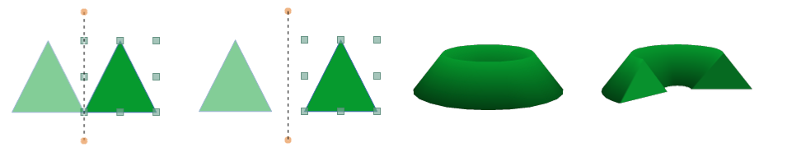Abbildung 12: Rotation mit Abstand der Achse
Text sowohl in einem Textfeld als auch in den Formen wird wie die Form selbst mit rotiert und ist im weiteren Bearbeiten mit eingeschlossen. Da sich der Text im Inneren der Form befindet, ist er jedoch abhängig z. B. von der Beschaffenheit der Linie und der Fläche der Ursprungsform verdeckt. Der Text selbst lässt sich nach dem Umwandeln nicht mehr bearbeiten.
Nach dem Umwandeln oder dem Verändern kann die Rotation mit Bearbeiten > Rückgängig zurückgenommen werden. Die Operation kann jedoch nicht durch eine gegenläufige Operation aufgehoben werden, um zurück zur Ursprungsform zu gelangen.
Der Abstand von der Ursprungsform und der Winkel der Rotationsachse kann nach Ausführen der Rotation nicht mehr geändert werden. Der Rotationswinkel beträgt zunächst 360°, d.h. es entsteht ein geschlossener Toroid. Der Rotationswinkel und andere Eigenschaften des Körpers können anschließend mit Format > 3D-Effekte oder im Kontextmenü mit 3D-Effekte nachbearbeitet werden, siehe dazu Abschnitt 3D-Effekte.

Position, Größe und Drehung
Wurde das Objekt durch einen Klick darauf ausgewählt, kann an den quadratischen Ziehpunkten die Position und Größe verändert werden.
- Mit den Ziehpunkten an den Kanten wird die Breite oder die Höhe verändert.
- Mit den Ziehpunkten an den Ecken wird Breite und Höhe in einem Zug verändert. Wird dabei die Umschalt-Taste gehalten, dann wird das Seitenverhältnis beibehalten.
- Durch Klicken auf das Objekt selbst und Ziehen sowie mit den Pfeiltasten kann es verschoben werden.
Durch einen weiteren Klick auf das Objekt erscheinen ovale Ziehpunkte, mit denen das Objekt um die drei verschiedenen Achsen gedreht werden kann.
- Die Ziehpunkte an den Kanten drehen um die waagerechte bzw. die senkrechte Achse.
- Durch Ziehen am Objekt selbst kann um die waagerechte und die senkrechte Achse in einem Zug gedreht werden.
- Die Ziehpunkte an den Ecken drehen um die senkrecht zur Zeichenebene stehende Achse. (Die steuernde Bewegung des Mauszeigers verläuft dabei immer um die Mitte des Objektrahmens und nicht um den ggf. verschobenen Punkt der Drehachse.)
- Durch Bewegen des ovalen Ziehpunktes in der Mitte kann zuvor die jeweilige Drehachse verschoben werden: die waagerechte Achse wird senkrecht verschoben, die senkrechte Achse wird waagerecht verschoben, die senkrecht zur Zeichenebene stehende Achse wird waagerecht und senkrecht verschoben.
Durch Format > Position und Größe und im Kontextmenü mit Position und Größe wird der Dialog Position und Größe geöffnet, hier können in den Reitern Position und Größe und Drehung diese Einstellungen numerisch exakt gewählt werden, Die Drehung bewegt das Objekt ausschließlich um die senkrecht zur Zeichenebene stehende Achse. Die Einstellungen im Reiter Neigung / Eckenradius sind ohne Funktion.
- Vorsicht
Nach dem Drehen verändert das Ändern der Größe nicht mehr die ursprünglich rechtwinkligen Ausmaße des Objekts sondern die dann diagonale Größe. Die Drehung kann mit Bearbeiten > Rückgängig zurückgenommen werden, nach weiteren Bearbeitungsschritten kann die Drehung jedoch nicht wieder numerisch exakt auf 0 gesetzt werden, selbst wenn die Drehung numerisch im Dialog Position und Größe vorgenommen wurde.

Gruppierte Objekte
Auch durch Gruppieren, Kombinieren, Verbinden und Verschmelzen zusammengefasste Objekte, siehe Draw Handbuch Kapitel 5 - Arbeiten mit mehreren Objekten, können gemeinsam rotiert werden. Gruppierte zweidimensionale Formen können nach dem Rotieren durch Betreten und Verlassen auch einzeln nachbearbeitet werden, jedoch lässt sich die Gruppierung nicht mehr aufheben. Durch Kombinieren, Verbinden und Verschmelzen zusammengefasste Objekte können nicht mehr einzeln nachbearbeitet werden.
Nach dem Umwandeln können 3D-Szenen mit Gruppieren zusammengefasst werden, jedoch ist Kombinieren, Verbinden und Verschmelzen nicht möglich. Mit Gruppieren zusammengefasste 3D-Szenen können gemeinsam in Position und Größe geändert werden, das Drehen der Gruppe ist jedoch nur um die um die senkrecht zur Zeichenebene stehende Achse und nicht um die waagerechte bzw. die senkrechte Achse möglich. Nach dem Betreten der Gruppe können die Objekte jedoch einzeln auch um die waagerechte bzw. die senkrechte Achse gedreht werden.

3D-Effekte
Bei den 3D-Szenen, die durch Einfügen eines 3D-Objekts, Umwandeln oder Verändern erzeugt wurde, können 3D-Effekte bearbeitet werden.
- Hinweis
Die Eigenschaften der 3D-Objekte (3D-Szenen) werden durch die 3D-Effekte gewählt, die Eigenschaften der mit Extrusion umschalten erzeugten Objekte werden durch die 3D-Einstellungen gewählt (siehe Abschnitt 3D-Einstellungen).
Der Dialog 3D-Effekte wird aufgerufen durch
- 3D-Effekte im Kontextmenü einer 3D-Szene,
- Format > 3D-Effekte oder
- in der Symbolleiste Linie und Füllung durch Klicken auf das Symbol 3D-Effekte.
(Dieses Symbol muss hier jedoch zuvor als sichtbar eingestellt werden:
  - im Kontextmenü der Symbolleiste selbst unter Sichtbare Schaltflächen oder
  - mit Extras > Anpassen oder Ansicht > Symbolleisten > Anpassen im Reiter Symbolleisten.)
Der Dialog bleibt geöffnet, bis er mit der Schaltfläche  in der Titelleiste, mit der Esc-Taste oder durch Entfernen der Auswahl in Format > 3D-Effekte geschlossen wird. Der Dialog kann mit Ziehen auf den linken oder rechten Rand des Hauptfensters in die Seitenleiste verschoben werden.
Die im Dialog dabei stets sichtbaren Schaltflächen zeigt Abbildung 13.
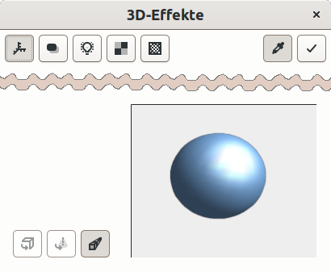Abbildung 13: Dialog 3D-Effekte
Mit den Schaltflächen oben links kann die Seite für verschiedene Gruppen von Einstellungen ausgewählt werden:
  - Geometrie, Abschnitte und Normalen,
  - Darstellung, Schatten und Kamera,
  - Beleuchtung,
  - Texturen und
  - Material und Glanzpunkt.
Mit den Schaltflächen oben rechts werden die Eigenschaften eines Objekts gelesen oder zugewiesen.
  - Ist Aktualisieren eingeschaltet 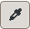 (Standard), dann werden beim Auswählen eines Objekts dessen Eigenschaften in den Dialog geladen (ist kein Objekt ausgewählt, sind die Standardeigenschaften geladen).
  - Ist Aktualisieren ausgeschaltet 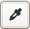, dann werden beim Auswählen eines anderen Objekts dessen Eigenschaften im Dialog nicht übernommen sondern die vorherigen beibehalten.
  - Durch Zuweisen  werden die Eigenschaften im Dialog einem ausgewählten Objekt zugewiesen.
- Vorsicht
Ist im Dialog 3D-Effekte die Schaltfläche Aktualisieren deaktiviert und wird ein anderes Objekt in der Zeichnung ausgewählt, dann können dessen Einstellungen evtl. unbeabsichtigt mit anderen zuvor gewählten Einstellungen überschrieben werden. Einstellungen können so andererseits mehreren Objekten in Folge zugewiesen oder Einstellungen von einem Objekt auf ein anderes übertragen werden.
Mit den beiden Schaltflächen unten links kann
  - Umwandeln in 3D  bzw.
  - Umwandeln in Rotationskörper 
ausgeführt werden. Diese Funktion ist nur wirksam, wenn in der Zeichnung eine zweidimensionale Form ausgewählt ist.
Ist eine zweidimensionale Form ausgewählt und wird einer der 3D-Effekte verändert und zugewiesen, dann wird damit implizit Umwandeln in 3D ausgeführt.
Unten rechts sind die gewählten 3D-Effekte als Vorschau anhand einer Kugel zu sehen. Mit der Schaltfläche 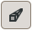 kann die perspektivische Darstellung der Vorschau umgeschaltet werden. (Dies betrifft nicht die Perspektive einer mit Extrusion umschalten veränderten Form.)

Geometrie

Kantenrundung
Die Kantenrundung (von 0 bis 100 %, Standard 10 %) gibt bei Extrusion an, wie rund die Kanten der Vorder- und der Rückseite der Extrusion erscheinen sollen. Die durch Extrusion entstandene Seitenfläche wird entsprechend kürzer, bei 100 % berühren sich die Abschrägungen der Vorder- und der Rückseite.
Bei Rotation wird die Kantenrundung auf die beiden Stirnflächen des Toroids aufgetragen und verlängert damit den Rotationswinkel. Bei einem Rotationswinkel von 360° und darüber ragt die Rundung dabei ins Innere des Körpers und wird abhängig z. B. von der Beschaffenheit der Linie und der Fläche der Ursprungsform durch den Körper selbst verdeckt.
Die Kantenrundung betrifft die Vorder- und die Rückfläche der Extrusion bzw. Rotation sowie einen ggf. in der Ursprungsform enthaltenen Text. Da Text in der Regel aus feineren Strukturen besteht, wirkt sich die Rundung bereits mit kleinen Werten sehr deutlich aus.
Die aus den Ecken der Ursprungsform entstandenen Kanten, siehe rote Markierung in Abbildung 14, werden nicht gerundet, dies kann stattdessen erreicht werden, indem zuvor als Ursprungsform z. B. ein Abgerundetes Rechteck (in der Abbildung blau markiert) oder eine Kurve verwendet wird, siehe dazu den Abschnitt Kurven und Polygone im Draw Handbuch Kapitel 2 - Zeichnen von Formen.
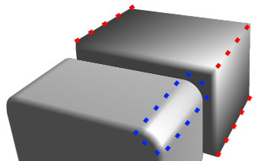Abbildung 14: Kantenrundung
Bei Extrusion und Rotation aus Linien entstehen flächige dreidimensionale Formen ohne Dicke, die Rundung ist dann nicht relevant.

Tiefenskalierung
Die Tiefenskalierung (von 0 bis 10.000 %, Standard 100 %) gibt die Größe der Form am Ende der Extrusion bzw. am Ende der Rotation in Relation zur Ursprungsform an.
Für Extrusion wirkt ein Wert knapp über 100 % perspektivisch (Einstellungen zur Perspektive siehe jedoch auch unten im Abschnitt Kamera). Bei Rotation passt mit 100 % das Ende einer 360°-Rotation genau auf den Anfang.
Die Tiefenskalierung wirkt auch, wenn die Ursprungsform eine Linie war. Die rechteckige Form wird dann trapezförmig.
Auch Text wird durch die Tiefenskalierung geändert, jedoch jedes Zeichen einzeln, d.h. es entsteht am skalierten Ende kleinere gesperrte bzw. größere unterschnittene Schrift.

Endwinkel
Eine Rotation wird zunächst mit einem Winkel von 360° ausgeführt, der Körper ist damit genau in sich geschlossen.
Der Endwinkel (von 0,0° bis 3600,0°, Standard 360°) kann vergrößert oder verkleinert werden. Mit einem Winkel kleiner als 360° ist der Toroid nicht mehr geschlossen, siehe z. B. Abbildung 12 ganz rechts. Mit mehr als 360° ragt das Ende des Rotationskörpers in den Anfang hinein, ist jedoch abhängig z. B. von der Beschaffenheit der Linie und der Fläche der Ursprungsform verdeckt.
Die Achse der Rotation befindet sich, falls sie nicht verschoben wurde, links neben der Ursprungsform. Die Rotation verläuft dann zunächst nach hinten, hinter der Achse nach links, links der Achse nach vorne und endet von vorne auf der Ursprungsform.
Bei Extrusion ist der Endwinkel nicht relevant, hier ist die Tiefe das entsprechende Maß.

Tiefe
Die Tiefe (von 0 bis 10.000,00 cm, Standard 1,00 cm) gibt das Ausmaß der Extrusion an, d.h. daraus ergibt sich die Dicke des Körpers. Die Extrusion durch Umwandeln in 3D wird (anders als bei Extrusion umschalten) nach vorne, auf den Betrachter zu ausgeführt. Die Tiefe ist immer ein positiver Wert. Soll die Extrusion nach hinten verlaufen, so kann das Objekt dazu horizontal oder vertikal um 180° gedreht werden.
Bei Rotation ist die Tiefe nicht relevant, hier ist der Endwinkel das entsprechende Maß.

Abschnitte

Horizontal und Vertikal
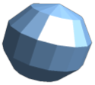Abbildung 15: Abschnitte
Die Zahl der Segmente, anhand der die Darstellung einer gekrümmten Fläche berechnet wird, kann horizontal (von 2 bis 256, Standard 24) und vertikal (von 1 bis 256, Standard 24) eingestellt werden. Abbildung 15 demonstriert dies anhand einer Kugel aus 15 Abschnitten horizontal und 5 Abschnitten vertikal. Mit kleinen Werten erscheint die Form unrund, mit großen Werten wird die Form gleichmäßiger dargestellt, die Darstellung benötigt jedoch mehr Ressourcen.
Je nach Modus der Darstellung (s.u.) erscheinen die Abschnitte jedoch nicht flach wie in Abbildung 15 dargestellt sondern werden interpoliert.

Normalen
Die Normale ist die senkrecht zu einer Fläche stehende Gerade. Die Richtung der Normalen bestimmt eine Ober- und eine Unterseite der Fläche und zeigt an, ob eine Fläche dem Betrachter zugewandt, also sichtbar ist. Sie dient weiterhin der Berechnung von Lichteinfall und Reflexionen.
Mit diesen Funktionen können die Eigenschaften der Darstellung gewählt werden, d.h. welche Flächen der Form mit welchem Aufwand für die Darstellung berechnet werden müssen.

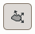 Objektspezifisch (Standard), 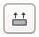 Flach oder 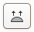 Sphärisch
  - Objektspezifisch – Die Berechnung der Normalen wird abhängig von der Form ausgeführt.
  - Flach – Die Flächen der Abschnitte werden als flach, d.h. wie in Abbildung 15 gezeigt ohne Krümmung angenommen.
  - Sphärisch – Für die Abschnitte werden gekrümmte Flächen berechnet, sodass Sichtbarkeit und Beleuchtung exakter dargestellt werden.
Objektspezifisch und Sphärisch haben nur dann eine Wirkung, wenn der Modus der Darstellung (s.u.) nicht Flach ist.

 Normalen umkehren
Eine Fläche ist von der Unterseite gesehen transparent, sofern nicht Doppelseitig (s.u.) eingeschaltet ist. Das Umkehren der Normale bewirkt, dass die Eigenschaften auf die andere Seite der Fläche angewendet werden, bei einem Hohlkörper also auf die Innenfläche.

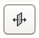 Doppelseitig
Mit Doppelseitig werden beide Seiten der Fläche dargestellt, bei einem Hohlkörper also die Außen- und die Innenfläche. Der Rechenaufwand zur Darstellung erhöht sich entsprechend. Ist diese Eigenschaft ausgeschaltet, dann ist die Fläche von der anderen Seite aus transparent.
Die Eigenschaft ist nur dann sinnvoll, wenn die andere Seite nicht verdeckt ist, z. B. bei einem Hohlkörper, dessen Oberfläche nicht transparent ist. Ist von einer Fläche nur die Rückseite zu sehen, dann genügt evtl. Normalen umkehren (s.o.).

 2-seitige Beleuchtung
Ein Lichteinfall wird für beide Seiten der Fläche dargestellt. Dies ist nur dann relevant, wenn Doppelseitig (s.o.) eingeschaltet ist.

Darstellung
Für die Darstellung der Körper kann zwischen verschieden, einfacheren oder aufwändigeren Verfahren gewählt werden.

Modus
Flach ist ein sehr einfaches Verfahren mit geringem Rechenaufwand, jeder Punkt eines Abschnitts erhält die gleiche Farbe und führt daher zu einer abgestuften, eckigen und unrealistischen Erscheinung, vgl. Abbildung 15. (siehe https://de.wikipedia.org/wiki/Flat_Shading)
Phong ist ein einfaches, vollständig empirisches Beleuchtungsmodell, es ist zur Darstellung von glatten, plastikähnlichen Oberflächen geeignet und langsam zu berechnen. (siehe https://de.wikipedia.org/wiki/Phong-Beleuchtungsmodell)
Mit Gouraud (Standard) erscheinen facettierte Oberflächen eines dargestellten Objekts durch die Interpolation nicht kantig wie beim Flat Shading, sondern weich. Die Silhouette des Objekts hingegen bleibt weiterhin kantig. Das Gouraud Shading ist eines der schnellsten Verfahren in der 3D-Computergrafik zur Darstellung räumlicher Objekte, Glanzlichter erscheinen jedoch sternförmig. (siehe https://de.wikipedia.org/wiki/Gouraud_Shading)

Schatten

3D-Schatten und Papierneigung
Dem dargestellten Körper kann durch Anwählen der Schaltfläche 3D-Schatten ein/aus  ein Schatten hinzugefügt werden (Standard aus). Für die Form des Schattens kann die Papierneigung (von 0° bis 90°) eingestellt werden, 0° entspricht einer senkrechten (Standard), 90° einer waagerechten Fläche. Die Vorschau rechts unten im Dialog zeigt die Form und Lage des Schattens an.
Der Schattenwurf wird ausschließlich von der Lichtquelle 1 bestimmt, siehe unten den Abschnitt Beleuchtung.

Kamera

Entfernung und Brennweite
Für die Wahl der Perspektive kann die
  - Entfernung (von 0,00 bis 100,00 cm, der Standard ist objektabhängig) und die
  - Brennweite (von 0,00 bis 100,00 cm, Standard 10,00 cm)
einer gedachten Kamera eingestellt werden.
Durch eine im Vergleich zu den Ausmaßen des Körpers kleinere Entfernung und Brennweite ergibt sich eine stärkere perspektivische Darstellung.

Beleuchtung
Die Beleuchtung eines Körpers kann mit bis zu 8 Lichtquellen eingestellt werden. Standard ist eine einzelne weiße Lichtquelle oben rechts vorne und graues Umgebungslicht.
Abbildung 16 zeigt ein Beispiel für die Einstellungen.
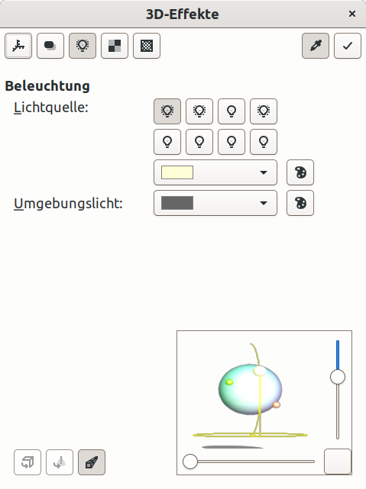Abbildung 16: Beleuchtung
Mit den 8 Schaltflächen oben rechts kann jede Lichtquelle angewählt und mit einem weiteren Klick eingeschaltet  oder ausgeschaltet  werden.
Für die hervorgehoben dargestellte Lichtquelle  kann die Farbe der Lichtquelle bearbeitet werden.
Unabhängig von den 8 Lichtquellen kann eine Farbe für das Umgebungslicht gewählt werden.
Für diese Farben kann aus allen Paletten und den zuletzt verwendeten Farben gewählt oder mit der Farbauswahl  eine Benutzerdefinierte Farbe erstellt werden.
Die Vorschau unten rechts im Dialog stellt alle eingeschalteten Lichtquellen dar, im Beispiel die Lichtquelle 1 mit weißem Licht, die Lichtquelle 2 mit rotem Licht, die Lichtquelle 4 mit grünem Licht. Sofern ein Schatten eingestellt wurde (s.o.), wird auch dieser in der Vorschau dargestellt. Nur die Lichtquelle 1 führt zu einem Schattenwurf.
Für die gerade bearbeitete Lichtquelle ist eine Halterung sichtbar und die Lichtquelle wird etwas größer dargestellt. Durch Ziehen an den Rollbalken rechts und unten und auch durch Ziehen an der Lichtquelle selbst kann die Position der Lichtquelle angepasst werden.
Durch Klicken auf das Kästchen unten rechts wird der Körper zur Vorschau zwischen Kugel und Würfel umgeschaltet. Mit der Schaltfläche Perspektive ein/aus kann die perspektivische Darstellung der Vorschau umgeschaltet werden.

Texturen
Einstellungen für die Textur (siehe Abbildung 17) sind wählbar, wenn die Oberfläche der Form nicht homogen ist, wenn also in Format > Fläche bzw. im Kontextmenü Fläche des Objekts Farbverlauf, Bild, Muster oder Schraffur ausgewählt ist.

Art
Die Farbe des Körpers kann mit Schwarz-weiß auf die Darstellung von Graustufen reduziert oder mit Farbe so dargestellt werden, wie es im Dialog Fläche eingestellt ist, Standard ist Farbe.
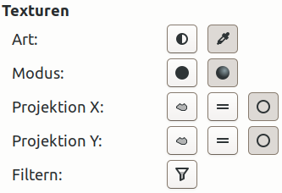Abbildung 17: Texturen

Modus
Die Darstellung der Schattierung kann mit Nur Textur oder Textur und Schattierung ein- oder ausgeschaltet werden. Standard ist Textur und Schattierung. Dies betrifft die Schattierung, also die von der Beleuchtung abhängige unterschiedliche Helligkeit der Oberfläche und nicht den Schatten, den der Körper wirft.
Die Schattierung wird bestimmt von allen eingeschalteten Lichtquellen der Beleuchtung (s.o.).
Die einer Lichtquelle zugewandten Flächen erscheinen heller und in der Farbnuance dieser Lichtquelle.

Projektion X und Projektion Y
Die im Dialog Fläche gewählte Grafik (Farbverlauf, Bild, Muster oder Schraffur) belegt die Oberfläche der Form als Textur, die horizontale Ausdehnung der Grafik ist die X-Richtung, die vertikale Ausdehnung die Y-Richtung.
Getrennt für X und Y ist die Projektion Objektspezifisch 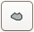, Parallel  oder Kreisförmig  wählbar.
Die Projektion Objektspezifisch verwendet eine auf die Form angepasste Projektion.
Ist die Projektion für X und für Y Parallel , so wird die Textur durch eine Parallelprojektion von vorne nach hinten gebildet. Die gerade nach vorne und hinten gewandten Flächen werden mit dem unverzerrten Muster belegt, dazu senkrechte Seitenflächen jedoch mit dem Aussehen einer Schnittlinie des Musters. Schräge Flächen, z. B. bei einer Tiefenskalierung, auf der Kantenrundung oder auf einer Kugeloberfläche, erhalten ein gestrecktes Muster.
Ist die Projektion für X Kreisförmig , so wird das Muster horizontal um die Form gewickelt, die senkrechten Flächen erhalten ein unverzerrtes Muster, die nach oben und unten gewandten Flächen jedoch das Aussehen einer Schnittlinie des Musters.
Bei einer Projektion für X Parallel und für Y Kreisförmig wird das Muster vertikal um die Form gewickelt und die gerade nach vorne und hinten, oben und unten gewandten Flächen erhalten ein unverzerrtes, jedoch ggf. gestrecktes Muster.
Bei den als geometrische Grundformen erzeugten Körpern ist die Ausrichtung und der Maßstab der Projektion der Textur an die Grundform angepasst und unabhängig von der Größe der erzeugten Form.
Bei den durch Umwandlung in eine 3D-Form (Extrusion, Rotation) erzeugten Körpern orientieren sich die Ausrichtung und der Maßstab der Projektion der Textur an der ursprünglichen räumlichen Ausdehnung und Ausrichtung der Form zum Zeitpunkt der Umwandlung. Soll die Textur vergrößert erscheinen, so kann eine entsprechend kleinere Form zuerst in eine 3D-Form umgewandelt und dann vergrößert werden. Wird eine große Form in eine 3D-Form umgewandelt und danach verkleinert, so wird die Textur dadurch feiner.
Beim Drehen und Ändern der Größe des Körpers bleibt die Textur dann fest auf der Oberfläche, sie bewegt sich mit und ändert ebenfalls ihre Größe.

Filtern
Mit Filtern ein/aus  kann ein Texturfilter zugeschaltet werden, der jedoch zusätzliche Ressourcen zur Darstellung der Form benötigt. Ein Texturfilter wird verwendet, um kantige Übergänge weicher erscheinen zu lassen.

Material
Materialeigenschaften der Oberfläche können durch Kombinationen von Farbe, Leuchtfarbe und Glanzpunkt dargestellt werden. Diese Eigenschaften können auch mit Texturen überlagert werden.
Mit Favoriten kann eine der vorbereiteten Kombinationen
  - Metall,
  - Gold,
  - Chrom,
  - Plastik oder
  - Holz
in die Einstellungen für Material und für Glanzpunkt eingesetzt werden. (Mit Zuweisen erscheint wieder Benutzerdefiniert, die Einstellungen bleiben jedoch gesetzt.)
Objektfarbe ist die Farbe der von der Beleuchtung (s.o.) angestrahlten Oberfläche, die auch im Dialog Fläche (Format > Fläche bzw. im Kontextmenü Fläche) eingestellt wird, es kann aus allen Paletten und den zuletzt verwendeten Farben gewählt oder mit der Farbauswahl eine Benutzerdefinierte Farbe erstellt werden.
Leuchtfarbe bestimmt die Farbe in den Bereichen der Oberfläche, die im Schatten liegen, also nicht von der Beleuchtung angestrahlt werden. Dies entspricht dem Umgebungslicht bei der Beleuchtung.

Glanzpunkt
Der Glanzpunkt beschreibt die reflektierende Eigenschaft der Oberfläche. Nur die Lichtquelle 1 in der Beleuchtung (s.o.) bewirkt einen Glanzpunkt und bestimmt den Ort, die Farbe der Lichtquelle 1 geht jedoch nicht in den Glanzpunkt ein.
Die Farbe kann aus allen Paletten und den zuletzt verwendeten Farben gewählt werden, mit der Farbauswahl kann eine Benutzerdefinierte Farbe erstellt werden.
Eine hohe Intensität führt zu einem großflächigen Glanzpunkt, eine kleiner Wert ergibt einen kleinen konzentrierten Punkt.

Weitere Informationen

Handbücher der LibreOffice Community
Die Handbücher für die einzelnen Anwendungen bestehen aus mehreren Kapiteln. Die Kapitelübersichten finden Sie auf der Webseite von LibreOffice - The Document Foundation
LibreOffice Handbücher (auf deutsch) / https://de.libreoffice.org/get-help/documentation/
LibreOffice Handbücher (englische Versionen) / https://wiki.documentfoundation.org/Documentation/Publications
LibreOffice bietet sechs Anwendungen (Komponenten) für die Erstellung und Bearbeitung
von Dokumenten und zur Datenverarbeitung:
- Writer - Textverarbeitung
- Calc - Tabellenkalkulation
- Impress - Präsentationen
- Draw - Zeichnungen
- Base - Datenbanken
- Math - Formeleditor

Die Kapitel
Jeder, der sich schnell mit LibreOffice vertraut machen möchte, wird die Kapitel zu schätzen wissen. Vielleicht sind Sie neu in der LibreOffice Suite oder Sie sind mit eine anderen Office-Suite vertraut. Die Kapitel von LibreOffice bieten Ihnen themengenaue Informationen.

PDF-Versionen
Alle Kapitel können frei als PDF-Version heruntergeladen werden:
LibreOffice Handbücher (auf deutsch) / https://de.libreoffice.org/get-help/documentation/

Die Autoren
Die Handbücher werden von Freiwilligen der LibreOffice-Community erstellt.

Über LibreOffice
LibreOffice ist eine leistungsfähige Office-Suite, für verbreitete Betriebssysteme wie Windows, GNU/Linux 32-/64-Bit und Apple Mac OS X geeignet.
LibreOffice entsteht aus der kreativen Zusammenarbeit von Entwicklern und der Gemeinschaft der Stiftung The Document Foundation / https://de.libreoffice.org/about-us/governance/. Die Stiftung hat ihren Sitz in Berlin / Deutschland.
Das Programm LibreOffice kann unter der Adresse LibreOffice Download / https://de.libreoffice.org/download/download/ kostenlos heruntergeladen werden.

Kapitelübersicht - Draw Handbuch
Kapitel 1 - Einführung in Draw
Kapitel 2 - Zeichnen von Formen
Kapitel 3 - Arbeiten mit Objekten und Objektpunkten
Kapitel 4 - Objekteigenschaften ändern
Kapitel 5 - Arbeiten mit mehreren Objekten
Kapitel 6 - Bilder bearbeiten (Rasterbilder)
Kapitel 7 - Arbeiten mit 3D Objekten
Kapitel 8 - Verbinder, Fluss- und Organisationsdiagramme
Kapitel 9 - Text einfügen und formatieren
Kapitel 10 - Drucken, Exportieren, E-Mailen
Kapitel 11 - Fortgeschrittene Zeichentechniken
Anhang B - Optionen

Hilfe
So verwenden Sie die Hilfe von LibreOffice.

Offline-Hilfe
Die Offline-Hilfe steht Ihnen nur zur Verfügung, wenn Sie sie auch installiert haben.
Platzieren Sie den Cursor an eine Stelle (Menü, Dialog etc.), an der Sie Hilfe benötigen.
Betätigen Sie die Taste F1.

Online-Hilfe
Die Online-Hilfe wird Ihnen angeboten, wenn Sie keine Offline-Hilfe installiert haben.
Sie können die Online-Hilfe aber auch direkt in Ihrem Internetbrowser öffnen:
LibreOffice online Hilfe

Offline- und Online-Hilfe
Beide Hilfesysteme öffnen sich jeweils in Ihrem als Standard festgelegten Internetbrowser.
Im linken oberen Bereich bei Index befindet sich die Suchleiste. Dort können Sie Ihre Suchbegriffe eingeben. Schon bei der Eingabe eines Buchstabens bekommen Sie direkt darunter eine Auswahl von Themen. Mit jedem weiter Buchstaben konkretisiert sich die Auswahl.
Klicken Sie dann in die Auswahl auf ein Thema, um die Beschreibung dazu im mittleren Bereich des Fenster zu lesen.

Noch Fragen?
Für Fragen zum Thema gehen Sie zu Ask.LibreOffice:
Fragen auf ask.LibreOffice

Mitarbeit bei LibreOffice
Besuchen Sie uns auch auf der Seite Dabei sein!:
LibreOffice Community

Spenden
LibreOffice ist freie Software und wird kostenfrei zur Verfügung gestellt. Ihre Spende, die rein freiwillig ist, unterstützt unsere weltweite Gemeinschaft. Wenn Ihnen die Software gefällt, freuen wir uns über eine Spende auf Spenden für die Document Foundation.

